**PREFEITURA MUNICIPAL DE MARINGÁ**

**SECRETARIA MUNICIPAL DE SAÚDE**

**DOENÇA CELÍACA**

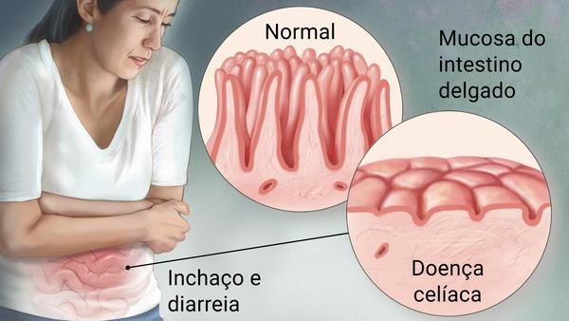

A **doença celíaca ou alergia ao glúten** é caracterizada por reação do sistema imunológico à ingestão de glúten, uma proteína encontrada no trigo, na aveia, na cevada e no centeio.

**OS SINTOMAS:**

Requer um diagnóstico médico, e incluem:

∙ Dor no abdômen e articulações;

∙ No aparelho gastrointestinal: arroto, azia, cólica, diarreia, gordura nas fezes, indigestão, náuseas, vômito, refluxo ácido, desconforto ou flatulência;

∙ No corpo: anemia, desnutrição, fadiga, perda óssea;

∙ No desenvolvimento: crescimento lento ou puberdade atrasada;

∙ Também é comum: coceira, erupção cutânea, intolerância à lactose e perda de peso;

∙ Algumas pessoas não apresentam nenhum sintoma.

**TRATAMENTO:**

*Tem como base uma dieta sem glúten para ajudar a gerenciar os sintomas e promover a cura do intestino.*

∙ Autocuidado: eliminar o glúten – eliminar aveia sem glúten, trigo, cevada, centeio.

∙ Realizar a leitura dos rótulos das embalagens, principalmente a lista de ingredientes.

**Preferir**

∙ Biscoitos à base de tapioca, fécula de batata, polvilho doce e azedo, milho e maisena;

∙ Frutas e verduras à vontade;

∙ Arroz branco e integral;

∙ Farinha de mandioca;

∙ Leite fermentado, iogurte, coalhada, queijo, manteiga e creme de leite;

∙ Ovos;

∙ Peixes gordos: salmão, atum, sardinha, cavala (Ômega-3 = antiinflamatório);

∙ Azeite de oliva extra-virgem, óleo de milho, soja, girassol e coco.

∙ Gelatina, pudim de arroz, sagu, geléia de mocotó, geléia de frutas, goiabada, bananada, marmelada;

**Evitar**

∙ Produtos que contenham em sua composição: aveia, centeio, cevada, trigo (Neston, farinha láctea, ovomaltine, aveia em flocos, pão francês e de fôrma, macarrão, bolos e biscoitos industrializados);

∙ Produtos à base de glúten;

∙ Sacarose ou doces concentrados em excesso;

∙ Leite de vaca ou cabra (em quadro agudo de diarreia);

∙ Carnes enlatadas, frios com farináceos;

∙ Molhos comerciais de saladas;

∙ Leite maltado, levedo de cerveja;

∙ Cerveja.



**Substitutos do TRIGO - GLÚTEN:**

Receita farinha sem glúten 1

2 xícaras de polvilho doce + 2 xícaras de fécula de batata + 1 xícara de farinha de grão de bico

Receita farinha sem glúten 2

2 ¾ de xíc de farinha de arroz ( integral ) +1 ¼ de xic fécula de batata ou amido de milho + ¾ de xícara de polvilho doce

Receita farinha sem glúten 3

1 kg de farinha de arroz + 330g de fécula de batata + 165 g de araruta

Receita farinha sem glúten 4

3 xíc de farinha de arroz + 1 xíc de fécula de batata + 1/2 xíc de polvilho doce

Receita farinha sem glúten 5

240g de farinha de arroz + 105 g de fécula de batata + 40g de polvilho doce

Receita farinha sem glúten 6

01 xícara de farinha de soja integral + 01 xícara de farinha de arroz integral + ½ xícara de amido + ½ xícara de amaranto + 02 e ½ colher chá de CMC

**Falso pão de “queijo”**

600g de mandioca crua

2 ½ xícaras de polvilho azedo

2 ½ xícaras de polvilho doce

1 colher (sopa) de sal marinho

1/2 xícara de óleo de girassol

1 xícara de água

Modo de preparo

Cozinhe a mandioca até ficar no ponto de pasta. Reserve 1 xícara da água usada no cozimento e acrescente o óleo, misturando bem. Em uma vasilha, misture o polvilho doce e azedo com o sal. Escalde o polvilho com 1 xícara de água quente, proveniente do cozimento da mandioca. Misture o polvilho escaldado com a mandioca. Amasse bem e prepare bolinhas. Leve ao forno pré-aquecido a 180ºC até dourar.

**Bolinhas de inhame com ervas**

1 inhame pequeno

2 colheres sopa de polvilho doce

1 colher sopa de polvilho azedo

1/2 colher sopa de azeite

Ervas a gosto (orégano, manjericão seco, alecrim seco,...)

Sal a gosto

Modo de preparo

Cozinhe o inhame no vapor e amasse ele bem. Misture os outros ingredientes. Faça as bolinhas e leve ao fogo baixo até dourar.

**Bolo de chocolate de caneca**

1 colher de sopa de cacau em pó

1 ovo

1 banana amassada

Modo de preparo

Bata o ovo e o cacau com um garfo e em seguida adicione a banana amassada e misture bem os ingredientes. Coloque numa caneca e leve ao microondas por 1 minuto ao menos.

**Cookies de aveia sem glúten**

2 xícaras de chá de aveia em flocos

5 bananas médias

1 colher de sobremesa de canela em pó

Modo de preparo

Coloque todos os ingredientes no liquidificador e bata até formar uma pasta e faça 25 bolinhas e molde os biscoitos. Leve ao forno pré aquecido a 200ºC por cerca de 15 minutos ou até dourar.

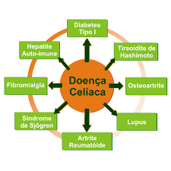

**Doenças associadas**